Проверочная работа по ФИЗИКЕ

7 класс

Вариант 10

Инструкция по выполнению работы

На выполнение работы по физике даётся 45 минут. Работа содержит 10 заданий.
Ответом на каждое из заданий 1, 3-6, 8 является число или несколько чисел. В заданиях 2 и 7 нужно написать текстовый ответ. В заданиях 9 и 10 нужно написать решения задач полностью. В случае записи неверного ответа зачеркните его и запишите рядом новый.
При выполнении работы можно пользоваться непрограммируемым калькулятором.
При необходимости можно пользоваться черновиком. Записи в черновике проверяться и оцениваться не будут.
Советуем выполнять задания в том порядке, в котором они даны. Для экономии времени пропускайте задание, которое не удаётся выполнить сразу, и переходите к следующему. Постарайтесь выполнить как можно больше заданий.

Желаем успеха!

Павел решил купить домой искусственную ёлку на Новый год. Ему нужна была ёлка высотой не более 1,8 м, чтобы дерево можно было поставить в квартире. Павел пришёл в магазин, растянул на полу полотно рулетки и приложил к нему ёлку. Определите, на сколько ёлка ниже максимально допустимой высоты
1
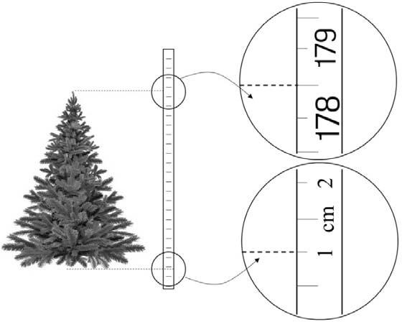

Ответ: см.

Если налить в кастрюлю воду, а затем подсолнечное масло, то масло растечётся по поверхности воды. Назовите физическую характеристику вещества, благодаря которой масло держится на поверхности воды. Запишите формулу, при помощи которой можно вычислить эту характеристику, и назовите все входящие в эту формулу обозначения.
2

Ответ:

После сбора урожая Олег Владимирович решил перевезти картошку с дачи в гараж. Загрузив клубни в прицеп, он обнаружил, что прицеп просел на 0,2 м. Определите жёсткость одной пружины подвески прицепа, если масса загруженной картошки 500 кг, а нагрузка распределяется между колёсами поровну. Считайте, что колёс (и пружин в подвеске) у прицепа два.
3

Ответ: Н/м.

Борис гуляет со своими друзьями по прямой аллее в парке, и они играют в прятки. Когда Борис прячется за скамейкой, он не двигается, в остальное время он бегает по дорожке в поисках укрытия. На графике показана зависимость координаты Бориса от времени. За какое время от начала игры мальчик добрался до своего
второго у
4
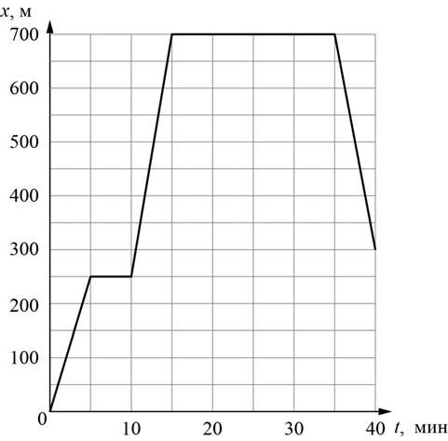
крытия?

Ответ: мин.

Маша увидела в кабинете физики уравновешенные рычажные весы и лежащие рядом гирьки, и ей ужасно захотелось что-нибудь взвесить. Она положила на одну чашу весов карандаш, а на другую – четыре гирьки по 10 г и одну гирьку массой 15 г. Какова масса карандаша?
5

Ответ: г.

Определите среднюю плотность сливочного масла, если брусок такого масла размерами
6
7,5 см × 5 см × 3,1 см весит 100 г. Ответ выразите в г/см³ и округлите до сотых долей. Ответ: г/см³.

На занятиях кружка по физике Рома решил изучить, как зависит жёсткость лёгкой пружины от количества её витков. Для этого он подвесил к вертикальной пружине груз массой 60 г, а затем, уменьшая число витков пружины, снова подвешивал груз. В таблице представлена зависимость растяжения пружины от количества её витков.
7

Количество витков пружины | Растяжение пружины, см
20 | 1
40 | 2
60 | 3
80 | 4
100 | 5
Какой можно сделать вывод о зависимости жёсткости пружины от количества витков по итогам данного исследования?

Ответ:

Юный экспериментатор Игорь решил сварить варенье из абрикосов и первым делом начал готовить сироп. Для этого он насыпал сахар в кастрюлю с водой и начал перемешивать её содержимое. В процессе перемешивания он определял плотность полученного сиропа с помощью ареометра (это прибор для измерения плотности). Затем по результатам проведённых измерений Игорь построил график зависимости плотности сиропа от времени перемешивания.
8
Косточка абрикоса имеет плотность 1350 кг/м3, а плотность мякоти абрикоса 1050 кг/м3.
Объём косточки в 2 раза меньше объёма мякоти.
- Определите по графику, какую плотность имел сироп через 5 минут после начала перемешивания.
- Через какое время после начала перемешивания абрикосы перестанут тонуть в сиропе, если их туда добавить? Ответ округлите до целого.
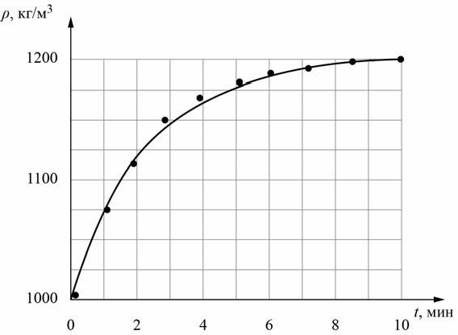

Ответ: 1) кг/м³;

2) мин.

Очень сложно путешествовать по тайге в зимнюю пору, когда выпало много снега. Охотник сначала одну треть пути прошёл за 5/12 всего времени движения, далее одну четвёртую часть пути он преодолел за 3/8 всего времени. Последний участок пути был пройден охотником со средней скоростью 1,2 м/с.
9
- Какую часть всего пути охотник шёл со скоростью 1,2 м/с? Ответ дайте в виде несократимой дроби.
- Какую часть всего времени охотник шёл со скоростью 1,2 м/с? Ответ дайте в виде несократимой дроби.
- Найдите среднюю скорость охотника на всём пути.
Ответы на вопросы обоснуйте соответствующими рассуждениями или решением задачи.
Решение:

Ответ:

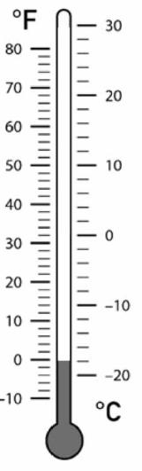
Существуют различные шкалы для измерения температуры. Так, шкала Цельсия имеет две контрольные точки – это температуры таяния льда (принята за 0 °С) и кипения воды (принята за 100 °С). Другая шкала, которая в настоящее время используется в основном в США – это шкала Фаренгейта.
10
Пользуясь изображением двухшкального уличного термометра, оцените:
- Какую температуру воздуха на улице в градусах Фаренгейта (°F)
показывает этот термометр?
- На сколько градусов Фаренгейта увеличится температура воздуха, если он нагреется на 50 °С (ответ обоснуйте и округлите до целого).
- Какому значению по шкале Фаренгейта соответствует температура кипения технического спирта (65°С), используемого в этом термометре (ответ обоснуйте).

Решение:

Ответ:

